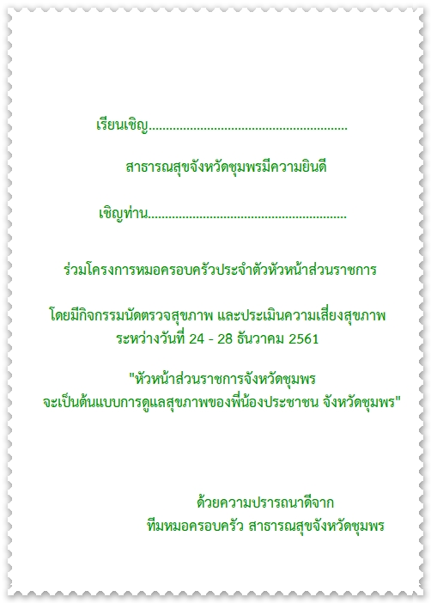

**เรียนเชิญ อัยการจังหวัดชุมพร**

**เชิญท่าน บัญชาญ โกศลเวช**